辽 宁 大 学 信 息 学 院 实 验 报 告

实验题目： | 数据通路实验
专业班级： | 计算机科学与技术2班
学 号： | 202
姓 名： | 20
实验时间： | 2023年5月15日

实验四 数据通路实验
- 实验目的
- 了将寄存器堆和双端口存储器模块连接，构成新的数据通路模型；
- 熟悉 TEC-8 模型机的数据通路的特点；
- 掌握数据通路中各个控制信号的作用和用法；
- 掌握数据通路中数据流动的路径；
- 掌握数字逻辑电路中故障的一般规律及相关故障排除的原则和方法、锻炼分析问题、解决问题的能力。
- 实验电路和原理
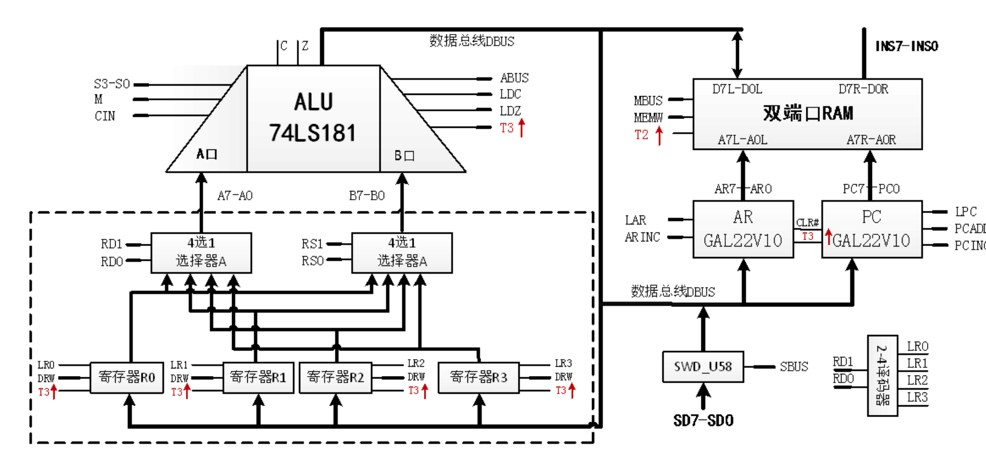
数据通路实验电路框图入上图所示。它是将双端口存储器模块、算术逻辑运算模块和通用寄存器堆模块连接在一起形成的。
双端口寄存器 IDT7132RAM 是三态输出，因而可以将它直接连接到数据总线DBUS 上。此外数据总线 DBUS 上还连接有双端口通用寄存器堆。这样，写入寄存器的数据可以通过通用寄存器堆提供，而从存储器 RAM 读出的数据可以送到通用寄存器堆保存。
在寄存器之间进行数据传送操作时，由 RS1、RS0 选中的寄存器通过 4 选 选择器 B 送往 ALU 的 B 端口；ALU 将 B 端口的数在信号 ABUS 为 1 时送往数据总线 DBUS；在 T3 的上升沿将数据总线上的数写入由 RD1、RD0 选中的寄存器。ALU进行数据传送操作由一组特定的 M、S3、S2、S1、S0、CIN 的值确定。在进行运算操作时，由 RS1、RS0 选中的寄存器通过 4 选 1 选择器 B 送往 ALU的 B 端口；由 RD1、RD0 选中的寄存器通过 4 选 1 选择器 A 送往 ALU 的 A 端口；ALU对数A和 B进行运算，运算的数据结果在信号ABUS为1时送往数据总线DBUS；在 T3 的上升沿将数据总线上的数写入由 RD1、RD0 选中的寄存器。ALU 进行何种运算操作由 M、S3、S2、S1、S0、CIN 的值确定。
在从存储器中取数操作中，由地址 AR7-AR0 指定的存储器单元中的数在信号MEMW 为 0 时被读出；在 MBUS 为 1 时送数据总线 DBUS；在 T3 的上升沿写入由 RD1、RD0 选中的寄存器。在写存储器操作中，由 RS1、RS0 选中的寄存器过 4 选 1 选择器 B 送 ALU 的 B端口；ALU 将 B 端口的数在信号 ABUS 为 1 时送往数据总线 DBUS；在 MEMW 为 1 且MBUS 为 0 时，通过左端口将数据总线 DBUS 上的数在 T2 为 1 期间写入由 AR7-AR0指定的存储器单元。
在读指令操作时，通过存储器右端口读出由 PC7-PC0 指定的存储器单元的内容送 INS7-INS0，当信号 LIR 为 1 时，在 T3 的上升沿写入指令寄存器 IR。
数据开关 SD7-SD0 上的数在 SBUS 为 1 时送到数据总线 DBUS 上，用于给寄存器 R0、寄存器 R1、寄存器 R2 和寄存器 R3，地址寄存器 AR，程序计数器 PC 设置初值，用于通过存储器左端口向存储器写入测试程序。
- 实验步骤
（一）脱机数据通路实验
信号开关 | K15 | K14 | K13 | K12 | K11 | K10 | K9 | K8
信号名称 | SBUS | DRW | RD1 | RD0 | RS1 | RS0 | MBUS | M
信号开关 | K7 | K6 | K5 | K4 | K3 | K2 | K1 | K0
信号名称 | S3/S1 |  | ABUS | MEMW | LAR | ARINC | LPC | PCINC
- 按如下表所示，正确连接寄存器堆与实验平台上的电平开关 K15-K8。
S0、S2 接 GND。
- 设置双端口存储器操作模式，置“控制转换”开关拨到最中间位置即“独立”指示黄灯亮、DP=1、SWC=1、SWB=1、SWA=1。按复位按键 CLR，使 TEC-8 实验系统处于初始状态。
- 写寄存器 R0=75H：打开SBUS，将数据开关送往数据总线；打开DRW，表示对寄存器进行写操作；置RD1=0，RD0=0，选中R0寄存器。在数据开关SD7-SD0上设置需要写入寄存器R0中的数据75H,按一次QD按钮，将数据 75H 写入寄存器 R0，指示灯 B7-B0 显示寄存器 R0 中存入的数据。
- 写寄存器R1=28H，写寄存器R2=89H，写寄存器R3=32H：依次置RD1/RD0为0/1、1/0、1/1，代表选中R1、R2、R3。在数据开关SD7-SD0上设置需要写入寄存器的数据28H、89H、32H,按一次QD按钮，将数据写入寄存器。
- 设置存储器地址 AR 和程序计数器 PC：关闭DRW，打开LAR、LPC。在数据开关 SD7-SD0 上设置地址 20H,按一次 QD 按钮,将 SD 上设置的地址写入地址寄存器 AR 和程序计数器 PC 中，指示灯 AR7-AR0 显示 20H，程序计数器PC7-PC0 显示 20H。
- 将寄存器R0中的数据75H写入 20H 单元：关闭SBUS；置M=1逻辑运算，S3/S1=1，S0/S2=0，代表进行逻辑运算F=B；置ABUS=1，将运算结果送往数据总线；置MEMW=1，对存储器左端口进行写操作；置LAR、LPC=0，ARINC=1。按一次 QD 按钮,将 R0 的数据 75H 写入到存储器 20H 单元，指示灯 B7-B0 显示的是寄存器 R0 中的数据
- 将寄存器R1中的数据28H写入21H单元、将寄存器R2中的数据 89H 写入22H单元、将寄存器R3中的数据32H写入23H单元：依次置RS1/RS0为0/1、1/0、1/1，代表选中R1、R2、R3。按一次QD按钮，将寄存器中的数据分别送往对应存储器。
- 执行第5步，重新设置AR和PC的地址。
- 测试存储器中的数据是否正确：打开PCINC，关闭其他开关。连续按三次QD，可分别读 PC=20到PC=23情况下的存储器，从INS 端口连续的读出从 20-23 地址单元的数据：75-28-89-32。
- 将存储器 20H 单元的数据 75H 写入寄存器 R3 中:关闭PCINC，打开DRW、MBUS、ARINC，其中MBUS是存储器左端到数据总线。将RD1/RD0置为1/1，原寄存器 R3 中的数据 32H 通过 A7-A0 显示，时序脉冲后会被更改为 75H。按一次 QD 按钮,将存储器 20H 单元的数据 75H 写入寄存器 R3 中，置 K11=1、K10=1,B7-B0 显示写入寄存器 R3 的数据 75H。
- 依次将RD1/RD0设置为10/01/00，然后按一次QD。将存储器 21H 单元的数据 28H 写入寄存器 R2 中，将存储器 22H 单元的数据 89H 写入寄存器 R1 中，将存储器 23H 单元的数据 32H 写入寄存器 R0 中。
- 查看寄存器 R0-R3 中的数据：关闭所有开关，调整RD1、RD0可以从A7-A0查看寄存器数据，调整RS1、RS0可以通过B7-B0查看寄存器数据。结果应为：R0=32、R1=89、R2=28、R0=75。
（二）模型计算机数据通路实验
- 按设置操作模式：将“控制转换”开关拨到最下方位置既“微程序”绿灯亮。按复位按钮 CLR，使 TEC-8 实验系统复位。指示灯µA5-µA0 显示00H。将操作模式开关设置为DP=1、SWC=1、SWB=1、SWA=1，准备进入数据通路实验，按一次QD按钮，进入数据通路实验。
- 在数据开关SD7-SD0上设置需要写入寄存器R0中的数据75H。
- 按一次QD按钮，将数据开关SD7-SD0上设置的数据75H写入寄存器R0，并通过指示灯B7-B0显示。
- 在数据开关SD7-SD0上设置需要写入寄存器R1中的数据28H。
- 按一次QD按钮，将数据28H写入寄存器R1，并通过指示灯B7-B0显示。
- 在数据开关SD7-SD0上设置需要写入寄存器R2中的数据89H。
- 按一次QD按钮，将数据89H写入寄存器R2，并通过指示灯B7-B0显示。
- 在数据开关SD7-SD0上设置需要写入寄存器R3中的数据32H。
- 按一次QD按钮，将数据32H写入寄存器R3，并通过指示灯B7-B0显示，指示灯A7-A0显示寄存器R0中存入的数据75H。
- 在数据开关SD7-SD0上设置地址20H。
- 按一次QD按钮，将数据20H写入储存器地址AR和程序计数器PC，通过A7-A0显示寄存器R0中存入的数据75H,PC7-PC0显示程序计数器PC中的地址，AR7-AR0显示存储器地址AR中的地址。
- 按一次QD按钮，将寄存器R0中的数75H写入存储器20H单元。
- 按一次QD按钮，将寄存器R1中的数据28H写入存储器21H地址单元。
- 按一次QD按钮，将R2中的数据写入存储器22H地址单元。
- 按一次QD按钮，将R3中的数据写入存储器23H地址单元。
- 在数据开关SD7-SD0上设置地址20H。
- 按一次QD按钮，将地址20H写入地址寄存器AR和程序计数器PC。
- 按一次QD按钮，将存储器20H单元中的数据75H写入寄存器R3。
- 将存储器21H单元中的数写入寄存器R2。
- 将存储器22H单元中的数据写入寄存器R1。
- 将存储器23H单元中的数据32H写入寄存器R0。
- 按一次QD按钮，观测R0的数值。
- 数据通路实验结果表如下：

µA5-µA0 | A7-A0 | B7-B0 | D7-D0 | AR | PC | INS7 | R0 | R1 | R2 | R3
0FH | 00H | 00H | 75H
32H | 00H | 75H | 28H |  |  |  | 75H
33H | 00H | 28H | 89H |  |  |  | 75H | 28H
34H | 00H | 89H | 89H |  |  |  | 75H | 28H | 89H
35H | 75H | 32H | 20H |  |  |  | 75H | 28H | 89H | 32H
36H | 75H | 75H | 75H | 20H | 20H |  | 75H | 28H | 89H | 32H
37H | 75H | 28H | 28H | 21H | 20H | 75H | 75H | 28H | 89H | 32H
38H | 75H | 89H | 89H | 22H | 20H | 28H | 75H | 28H | 89H | 32H
39H | 75H | 32H | 32H | 23H | 20H | 89H | 75H | 28H | 89H | 32H
3AH | 75H | 32H | 20H | 23H | 20H | 32H | 75H | 28H | 89H | 32H
3BH | 32H | 75H | 75H | 20H | 23H | 32H | 75H | 28H | 89H | 75H
3CH | 89H | 75H | 28H | 21H | 23H | 32H | 75H | 28H | 28H | 75H
3DH | 28H | 28H | 89H | 22H | 23H | 32H | 75H | 89H | 28H | 75H
3EH | 75H | 89H | 32H | 23H | 23H | 32H | 32H | 89H | 28H | 75H
00H | 32H | 32H | 00H | 24H | 23H | 32H | 32H | 89H | 28H | 75H

- 实验结果
经过以上实验步骤，成功地将数据写入寄存器和存储器，并从中读取出正确的数据。寄存器 R1、R2、R3 初始值分别为 28H、89H、32H，经过写入存储器后成功读取并写回到对应的寄存器，最终查看寄存器数据结果为 R=32、R1=89H、R2=28H、R3=75H。实验成功完成，验证了寄存器、运算器、存储器三者间的数据通路。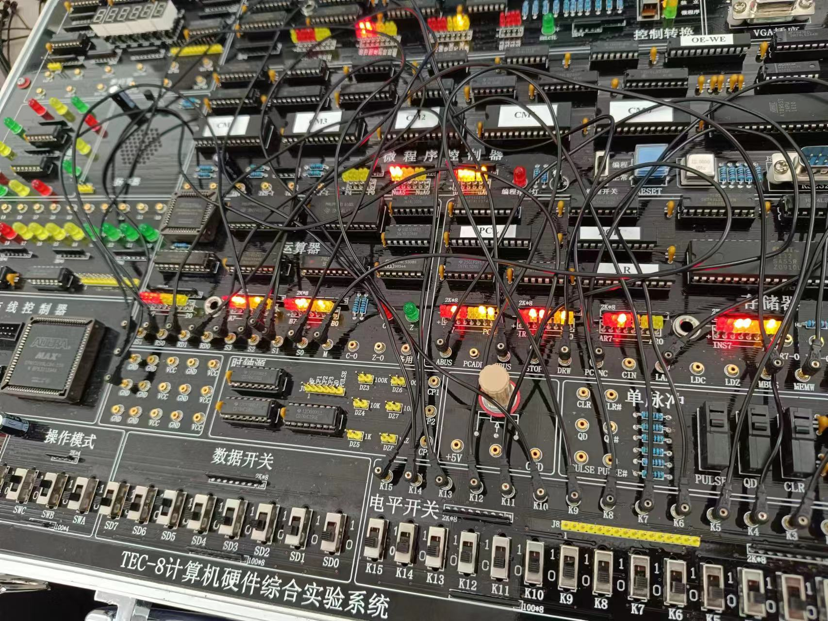
- 实验过程出现的问题及解决方法
问题1：不理解为什么将S3/S1接到一起，S2/S0接地。
解决方法：通过仔细阅读实验讲义，与同学讨论，翻阅运算器部分的20，得出结论是得到S3-S0=1010即F=B逻辑运算，将B选择器通过运算器传出。

